三明学院教务处文件
明学院教字〔2023〕17号

关于公布2022年校级课程思政示范课程（培育）
项目结项名单的通知

各单位：
经项目负责人申请，校外专家评审，8项2022年校级课程思政示范课程（培育）项目通过结项验收，立项为校级课程思政示范课程（具体名单见附件）。现将有关事项通知如下：
一、建设周期
项目建设周期为1年（从2023年6月至2024年5月）。
二、建设经费
课程思政示范课程建设经费为0.5万元/项，培育期内已下拨建设经费0.2万元/项，此次再下拨建设经费0.3万元/项。建设经费按照《三明学院教育教学改革研究项目实施与管理办法（修订）》（明院办发〔2020〕7号）规定的范围支出。

三、建设及验收要求
课程思政示范课程应依托学校超星学习通平台（http://smxy.fy.chaoxing.com/portal）开展建设，建设期满时须具有以下材料：（1）课程门户和课程首页；（2）教学大纲PDF版；（3）整门课程的课程思政实施路线图PDF版（模板见附件2）；（4）最近一学期的课程教案PDF版，每次课的教案约2-3页（如有课程思政教学内容，应在本次课的教学目标中体现课程思政目标，教学环节及组织过程中体现课程思政切入点、课程思政元素及设计意图，用红色字体加粗）；（5）1个学时的教学设计1份PDF版（模板见附件3）；（6）与教学设计对应的电子课件1份PDF版；（7）教学设计中紧扣课程思政主题部分的教学微视频1个（15-20分钟，提供片头片尾，片头长度在20秒以内，包含示范教学主题、所属课程、主讲人）；（8）课程思政典型教学案例不少于1个，PDF版（每个不少于2000字）；（9）依托超星学习通平台开展的主题讨论不少于2次；（10）其他相关支撑材料（如有）。

附件：1.2022年校级课程思政示范课程(培育)项目通过结项验收名单
2.课程思政实施路线图模板
3.教学设计模板

（此页无正文）
三明学院教务处
2023年6月25日

附件1
2022年校级课程思政示范课程(培育)项目通过结项验收名单
序号 | 项目编号 | 课程名称 | 负责人 | 学院
1 | KCSZSFK22X02 | 工程招投标与合同管理 | 崔秀琴 | 建筑工程学院
2 | KCSZSFK22X03 | 中级英语写作 | 易蔚 | 海外学院
3 | KCSZSFK22X04 | 教育基本原理 | 吴迪 | 教育与音乐学院
4 | KCSZSFK22X05 | 生物化学 | 邢建宏 | 资源与化工学院
5 | KCSZSFK22X06 | 景观设计 | 李建福 | 艺术与设计学院
6 | KCSZSFK22X07 | 大学外语 ( 一) | 吴艳红 | 海外学院
7 | KCSZSFK22X09 | 化工原理 | 罗菊香 | 资源与化工学院
8 | KCSZSFK22X10 | 文学概论 | 邱光华 | 文化传播学院

附件2
《课程名称》教学设计模板
1.课程概况
课程名称 |  |  | 所属学院
课程性质 |  |  | 授课对象
授课题目 |  |  | 使用教材
授课教师 |  |  | 教学时长 | 1学时
2.学情分析
3.教学目标 | 知识目标
3.教学目标 | 能力目标
3.教学目标 | 思政目标
4.思政素材与
实施策略
5.教学方法、手段
6.教学过程
6.1教学流程图
6.2具体教学活动与过程
步骤及时间 | 教学内容及教师活动 |  | 学生活动 | 设计意图
......
（可根据实际情况自行加行）
7.实施效果分析与反思

附件3
XXX（课程名称）课程思政实施路线图模板

（此图为参考模板，可根据实际情况自行设计）

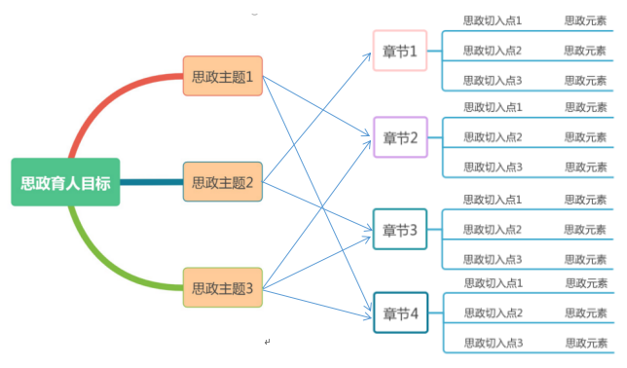
三明学院教务处 2023年6月25日印发

